Татарстан Республикасы  Мамадышмуниципаль районы башкарма комитеты  Татарстан Республикасы  Мамадышмуниципаль районы  Муниципаль бюджет гомумибелем  учреждениесе  Албайтөпгомумибелеммәктәбе»  422176 Мамадыш районы, Албайавылы,  Үзәкурамы, 36нче йорт  тел. 3-05-22 | 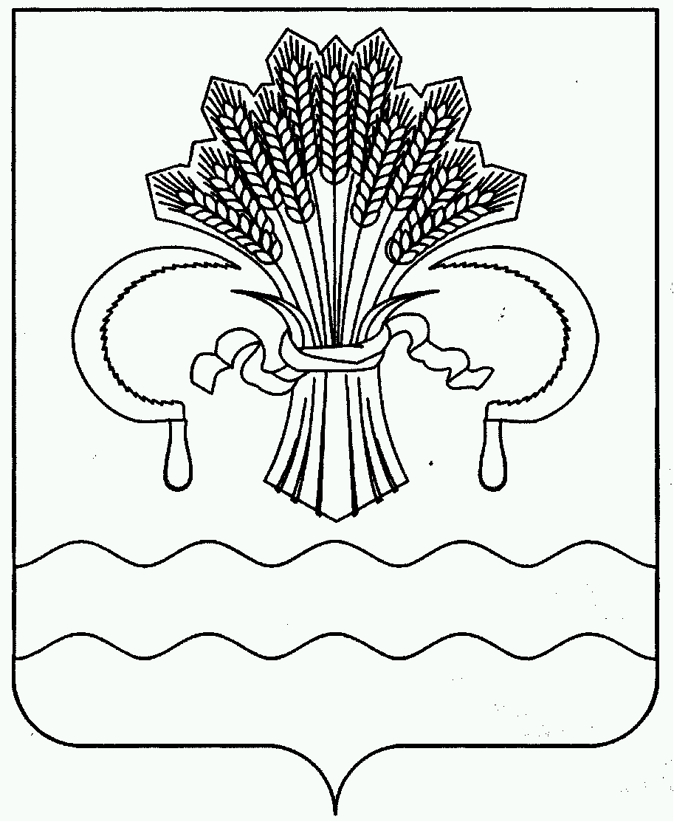 | Исполнительный комитет Мамадышского  муниципального районаРеспублики  Татарстан  Муниципальное бюджетное  общеобразовательное учреждение  «Албайская основная  общеобразовательная школа»  Мамадышского муниципального района Республики Татарстан  422176 Мамадышский район, С.Албай,  ул. Центральная , №36  тел. 3-05-22

Приказ №2 08.01.2025

«Об организации горячего питания обучающихся
МБОУ «Албайская ООШ» в 2025 году»

На основании Постановления № 445 от 11.12.2024 г Исполнительного комитета Мамадышского муниципального района и на основании приказа №639 от 11.12. 2024 г. МКУ «Отдела образования» исполнительного комитета Мамадышского муниципального района РТ приказываю:
1.Организовать с 9 января по 31 декабря 2025 года горячее питание для обучающихся МБОУ «Албайская ООШ» Мамадышского муниципального района.
На финансирование расходов по питанию обучающихся в общеобразовательное учреждение направить:
- средства районного бюджета в общеобразовательные учреждения из расчета
- на одного обучающегося в день - 9 рублей 60 копеек; -
- для обучающихся из многодетных семей, имеющих 4 и более детей - 40 рублей в день на одного ребенка;
для обучающихся из многодетных семей, имеющих 3 детей-дополнительно по 5 рублей в день на одного ребенка;
- внебюджетные средства общеобразовательных учреждений; - добровольные взносы родителей (законных представителей). -40 руб

Выделить за счет средств бюджетов Российской Федерации, Республики Татарстан, Мамадышского муниципального района на одного обучающегося в день для детей с 1 по 4 класс 69 рублей 43 копеек.

3. Контроль за исполнением данного приказа оставляю за собой.

Директор школы: Кирушин К.М.

